《实验2报告- -软件配置管理实验》

小组编号：6 小组成员： 谢廷荣，薛俊涛，张少秋，张志豪

- 实验目的
通过对教学工作量管理系统过程中产生的文档进行配置管理，使得学生能够了解配置管理的必要性，体验实际的开发中怎样来实现并发操作和版本控制，熟悉整个配置管理的流程。
第一部分：配置管理基本描述
配置管理工具：git
配置管理负责人：谢廷荣
配置管理方式简要描述（基本方式、用户管理、目录结构等）：
用户修改提交： 团队成员通过Github平台进行代码的修改和提交。每位成员都拥有自己的开发分支，可以在分支上进行工作，待完成后再向主分支发起合并请求（Pull Request）
版本控制和并发操作： 使用Git作为配置管理工具，能够有效地实现版本控制，记录每次修改的历史，并支持多人同时对代码库进行并发操作。这种方式不仅提高了开发效率，还能保证代码的稳定性和一致性。
权限管理： Github平台支持对仓库和分支设置不同的权限，管理员可以控制团队成员对代码库的访问和操作权限，确保安全性和保密性。

二、实验内容
使用CVS或者VSS或任何其他一种配置管理工具对开发教学工作量管理系统过程中出现的任何文档实施版本控制和修改控制管理。

三、实验任务
任务A：教学工作量系统的需求规格说明、教学工作量系统数据库设计、教学工作量系统的详细设计
任务B：系统设置和基本信息模块的需求分析说明书，系统设置和基本信息模块的数据库设计，系统设置和基本信息模块的详细设计说明书
任务C：教学任务模块的需求规格说明、教学任务模块数据库设计、教学任务模块的详细设计说明书
任务D：工作量查询统计模块的需求规格说明、工作量查询统计模块数据库设计、工作量查询统计模块的详细设计说明书

任务A负责人： 谢廷荣
checkout时间 | checkin时间 | 修改文件 | 修改内容
2024.06.11 | 2024.06.11 | 教学工作量系统的需求规格说明 | 检查确认并署名
2024.06.11 | 2024.06.11 | 教学工作量系统数据库设计 | 检查确认并署名
2024.06.11 | 2024.06.11 | 教学工作量系统的详细设计 | 未找到相关文件，已添加

任务B负责人： 薛俊涛
checkout时间 | checkin时间 | 修改文件 | 修改内容
19 Jun 2024 20:00 | 28 Jun 2024 20:31 | 教学工作量系统——基本信息和系统设置模块需求规格说明书.doc  README.md | 创建教学工作量管理系统软件需求规格说明书;  修改README文件：修复错误，改正格式
20 Jun 2024 20:00 | 28 Jun 2024 20:59 | 教学工作量系统——基本信息和系统设置模块需求规格说明书.doc | 完成需求分析编写
20 Jun 2024 20:00 | 28 Jun 2024 21:05 | 教学工作量系统——基本信息和系统设置模块需求规格说明书.doc | 完成系统总体目标编写
20 Jun 2024 20:00 | 28 Jun 2024 21:07 | 教学工作量系统——基本信息和系统设置模块需求规格说明书.doc | 完成功能概述编写
20 Jun 2024 20:00 | 28 Jun 2024 21:08 | 教学工作量系统——基本信息和系统设置模块需求规格说明书.doc | 完成系统运行环境编写
20 Jun 2024 20:00 | 28 Jun 2024 21:11 | 教学工作量系统——基本信息和系统设置模块需求规格说明书.doc | 确认需求分析无误;  确认功能概述无误;  确认系统运行环境无误;
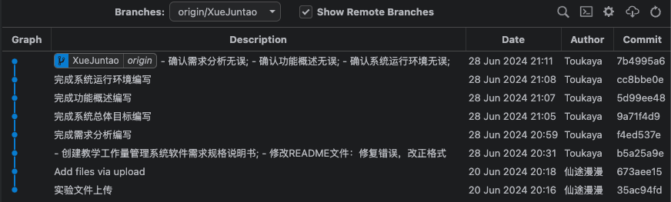
任务C负责人： 张少秋
checkout时间 | checkin时间 | 修改文件 | 修改内容
20 Jun 2024 | 28 Jun 2024 | 教学任务模块的需求规格说明 | 修改系统概述模块
21 Jun 2024 | 28 Jun 2024 | 教学任务模块数据库设计 | 检查文件内容，确认文件无误
21 Jun 2024 | 28 Jun 2024 | 教学任务模块的详细设计说明书 | 检查文件内容，对文件结构进行调整，确认文件无误

任务D负责人： 张智豪
工作量查询统计模块的需求规格说明、工作量查询统计模块数据库设计、工作量查询统计模块的详细设计说明书

checkout时间 | checkin时间 | 修改文件 | 修改内容
20 Jun 2024 20:00 | 2024.06.11 | 工作量查询统计模块的需求规格说明 | 审查并确认文件
22 Jun 2024 20:00 | 2024.06.11 | 工作量查询统计模块数据库设计 | 修正部分错误，审查并确认其余内容
22 Jun 2024 20:00 | 2024.06.11 | 工作量查询统计模块的详细设计说明书 | 修改说明书部分结构，审查并确认文件其他内容
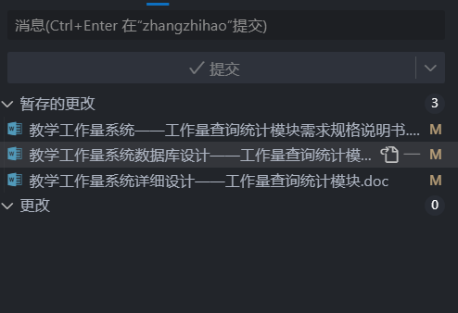

相关操作过程截图：
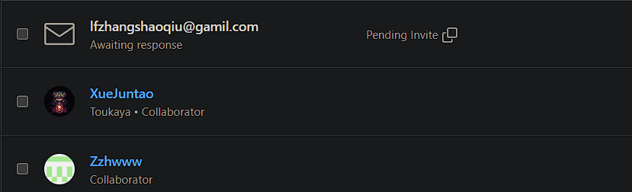
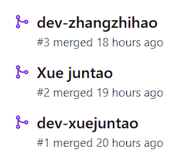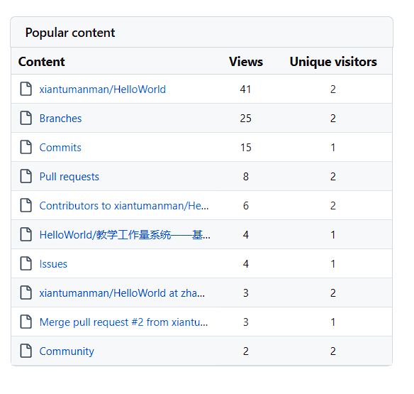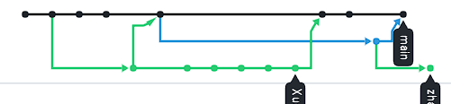

四、实验问题记录
在合并分支时，发现多个成员提交的代码存在冲突，导致合并失败。
原因分析
由于多个成员在不同分支上同时进行了相同文件的修改，导致代码之间出现冲突。同时，缺乏充分的沟通和协调，未能及时同步各自的修改情况。
最终解决方案
首先，各成员通过沟通协商，明确各自修改的内容和目的。然后，逐步解决代码冲突，确保每个冲突部分的代码都能正常运行。最后，重新进行分支合并，并更新配置管理文档，记录此次冲突解决的过程和经验，以便今后避免类似问题。 [注：实验问题记录应包括记录现象、原因分析、及最终解决方案]

五、实验总结

在此次实验中，我们通过对教学工作量管理系统中的文档进行配置管理，深刻理解了配置管理在软件开发中的重要性。

1. 配置管理的必要性

通过此次实验，我们认识到配置管理在软件开发过程中的重要作用。它能够确保文档和代码在多人协作环境下的版本一致性，避免由于多人同时修改而导致的冲突和错误。

2. 实际操作体验

在使用Github平台和Git工具进行配置管理时，我们学习并体验了实际开发中的并发操作和版本控制。每位成员通过自己的开发分支进行工作，完成后向主分支发起合并请求。这一过程帮助我们熟悉了Git的基本操作，包括分支管理、合并冲突解决等。

3. 权限管理的重要性

通过对Github平台的权限管理，我们了解了如何控制团队成员对代码库的访问和操作权限。这不仅提高了代码的安全性和保密性，也确保了开发过程的规范性。

4. 配置管理流程的熟悉

实验让我们熟悉了配置管理的整体流程，包括版本控制、并发操作、权限管理等环节。我们还学习了如何在团队协作中有效地进行文档管理，确保每个版本的文档都是最新和准确的。

5. 实验问题及解决

在实验过程中，我们发现教学工作量系统的详细设计文件缺失的问题，并及时进行了补充。这一过程让我们体会到在实际开发中，及时发现和解决问题的重要性。

6. 团队合作与沟通

通过此次实验，我们进一步增强了团队合作和沟通的能力。在任务分配和执行过程中，大家密切配合，及时交流遇到的问题和解决方案，确保了实验的顺利进行。

7. 经验积累

此次实验不仅让我们掌握了配置管理的理论知识，还积累了丰富的实践经验。我们学会了如何在实际项目中应用配置管理工具和方法，提高了开发效率和质量。

综上所述，此次实验达到了预期目标，使我们对配置管理有了更加深刻的理解和实际操作能力，为今后的软件开发实践打下了坚实的基础。

